#### ****经贸学院开展“明亮清雅之室，同心同德之风”文明寝室评比表彰活动****

[2018-05-18]   发布单位：宣传部   阅读次数：18608

经济贸易学院于4月中旬至5月中旬，在全院开展了“明亮清雅之室，同心同德之风”文明寝室评比活动，活动历时一个月，229个寝室参加评比，覆盖面达100%。

活动开展以来，各班学生积极响应，由学院纪检部、辅导员和总支书记进行定期检查和抽查，从寝室地面卫生、物品摆放、床铺被子折叠、鞋衣摆放到安全用电、文化建设等多方面进行评分，择优选出6号楼527,5号楼129,4号楼103等10个文明寝室。

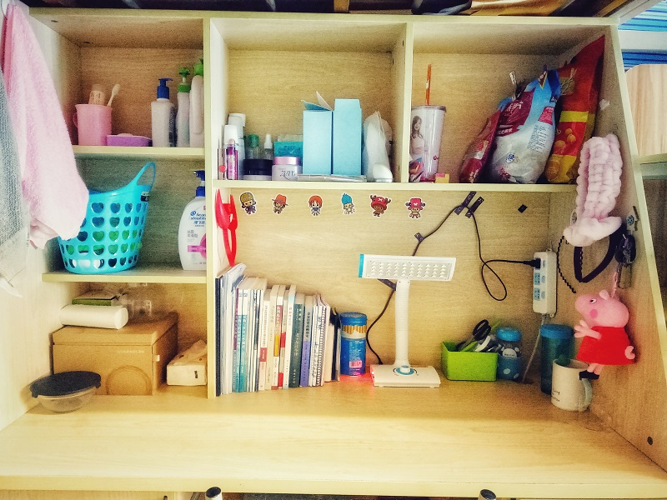

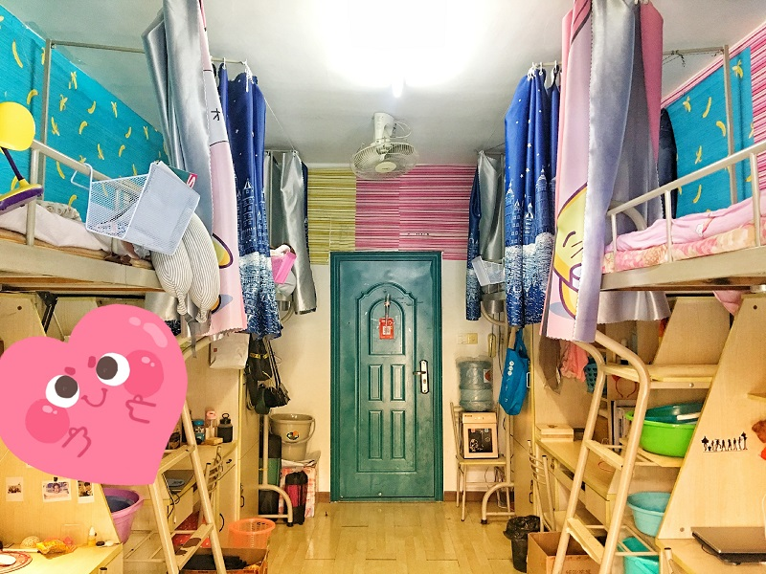

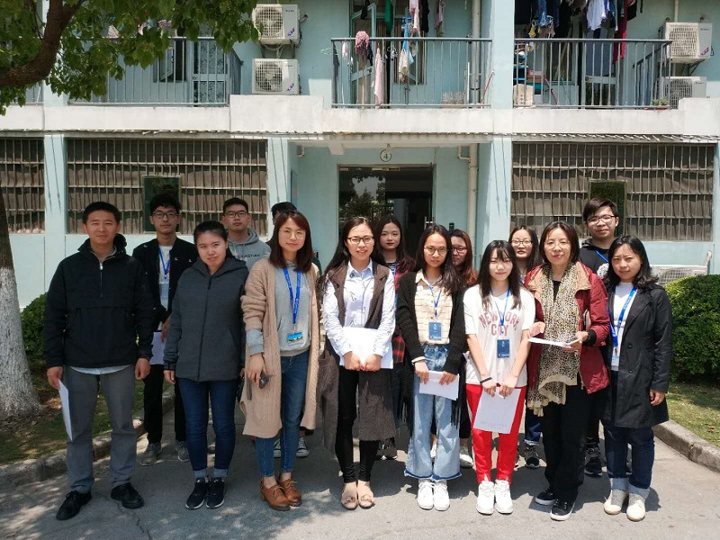

5月17日下午，经济贸易学院在教学楼北楼201教室隆重举行了文明寝室颁奖仪式。仪式上，播放了文明寝室采访视频，对获奖集体进行了授旗表彰。

学员院长王冀川向学生提出了三点希望，一是要珍惜缘分，懂得感恩；二是要学会包容和体谅；三是要注意安全，消除隐患，同学之间互帮互助，共同营造良好的学习生活环境。

本次文明寝室评比活动是经济贸易学院学风建设的重要抓手之一，旨在督促学生养成良好的生活习惯和学习习惯，增强大局意识、文明意识、责任意识，加强集体认同感和荣誉感，形成卫生、文明、和谐、向上的寝室文化，推进优良学风的建设。（经济贸易学院供稿）

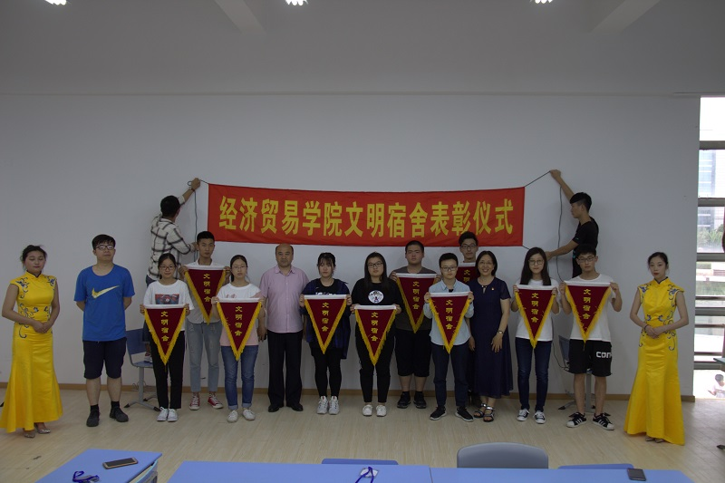

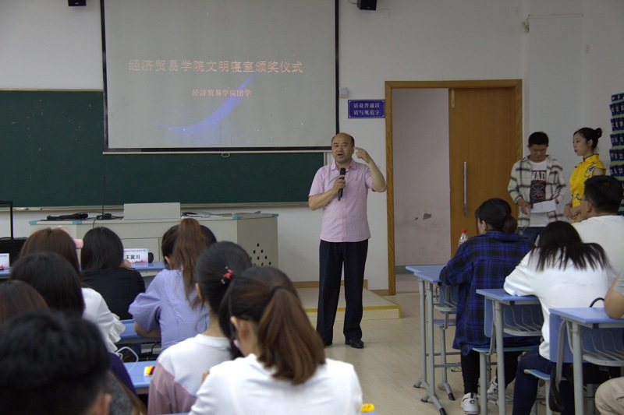

#### ****经贸学院开展“明亮清雅之室，同心同德之风”文明寝室评比表彰活动****

[2018-05-18]   发布单位：宣传部   阅读次数：18608

经济贸易学院于4月中旬至5月中旬，在全院开展了“明亮清雅之室，同心同德之风”文明寝室评比活动，活动历时一个月，229个寝室参加评比，覆盖面达100%。

活动开展以来，各班学生积极响应，由学院纪检部、辅导员和总支书记进行定期检查和抽查，从寝室地面卫生、物品摆放、床铺被子折叠、鞋衣摆放到安全用电、文化建设等多方面进行评分，择优选出6号楼527,5号楼129,4号楼103等10个文明寝室。







5月17日下午，经济贸易学院在教学楼北楼201教室隆重举行了文明寝室颁奖仪式。仪式上，播放了文明寝室采访视频，对获奖集体进行了授旗表彰。

学员院长王冀川向学生提出了三点希望，一是要珍惜缘分，懂得感恩；二是要学会包容和体谅；三是要注意安全，消除隐患，同学之间互帮互助，共同营造良好的学习生活环境。

本次文明寝室评比活动是经济贸易学院学风建设的重要抓手之一，旨在督促学生养成良好的生活习惯和学习习惯，增强大局意识、文明意识、责任意识，加强集体认同感和荣誉感，形成卫生、文明、和谐、向上的寝室文化，推进优良学风的建设。（经济贸易学院供稿）





